Министерство науки и высшего образования Российской Федерации

Федеральное государственное автономное образовательное учреждение высшего образования

«Национальный исследовательский университет ИТМО»

*Факультет Программной инженерии и компьютерной техники*

**Лабораторная работа № 4**

по дисциплине

**«Программирование»**

Вариант № 2789.7

Группа: P3132

Выполнил: Волков Г. А.

Проверил:

Письмак Алексей Евгеньевич

г.Санкт-Петербург

2022г.

Оглавление

Оглавление 2

Текст задания 3

UML-диаграмма классов 5

Код программы: 6

Результат работы программы 15

Вывод 18

Текст задания

Козлик был страшно расстроен тем, что произошло. Козлик понемногу развеселился, а к вечеру по ночлежке разнесся слух, что завтра ожидается приезд известного богача Скуперфильда, который будет набирать рабочих для своей макаронной фабрики. Все обитатели дрянингского "Тупичка" обрадовались. Многие из них уже давно потеряли надежду получить постоянную работу на фабрике. Ходили слухи, что Скуперфильд решил увеличить выпуск макаронных изделий, и поэтому ему понадобитесь больше рабочих, а так как было известно, что по количеству безработных Сан-Комарик стоит на первом месте, то он и решил приехать сюда. Никто не знал, откуда в ночлежку проникли такие сведения, но известно, что на следующий день Скуперфильд действительно появился в Сан-Комарике. Вместе с ним появились сто двадцать семь больших автофургонов, служивших для перевозки макаронных изделий. Теперь эти фургоны должны были перевезти завербованных Скуперфильдом рабочих на макаронную фабрику в Брехенвиль. Весь Мусорный тупичок, а также прилегающая к нему Трущобная улица с переулками были заполнены этими макаронными автофургонами. Два таких автофургона, выкрашенных яркой оранжевой краской, заехали во двор гостиницы Дрянинга. Один из них представлял собой передвижной ларек для продажи макаронных изделий. На этот раз в нем никаких макаронных изделий не было, а весь он был наполнен горячими сосисками и хлебом, предназначенными для раздачи вновь принятым на фабрику коротышкам. В другом фургоне приехал сам Скуперфильд со своим управляющим. Как только Скуперфильд с управляющим вылезли из кабины, шофер вытащил из фургона небольшой деревянный стол с двумя стульями и поставил их посреди двора. Управляющий достал из портфеля толстую тетрадь с надписью: "Макаронный журнал", положил ее на стол рядом с портфелем, и вербовка рабочих началась. Все желавшие поступить на макаронную фабрику подходили по очереди к столу. Скуперфильд лично осматривал каждого, опасаясь, как бы не принять на работу какого-нибудь хромого, безногого, безрукого и вообще слабосильного или больного. Осмотрев коротышку со всех сторон, он изо всех сил хлопал его рукой по спине, словно пытаясь сбить с ног, тряс ему руку с такой энергией, будто задумал оторвать ее, после чего говорил: Продавщица из передвижного ларька тут же вручала коротышке бутерброд с сосиской, а управляющий заносил его имя в тетрадь и брал у него расписку в том, что он получил сосиску. Вся эта комедия с сосисками была придумана Скуперфильдом для того, чтобы новые рабочие увидели, какой он добрый, и получше работали на него. Нечего и говорить, что раздавал он сосиски не даром, а намеревался высчитать двойную их стоимость, когда будет расплачиваться с рабочими, и таким образом обтяпать попутно еще одно выгодное дельце. Осматривая коротышек, Скуперфильд затевал разговор с некоторыми из них, так как хотел познакомиться с их мыслями и настроениями. Увидев Незнайку, он строго спросил:

Программа должна удовлетворять следующим требованиям:

В программе должны быть реализованы 2 собственных класса исключений (checked и unchecked), а также обработка исключений этих классов.

В программу необходимо добавить использование локальных, анонимных и вложенных классов (static и non-static).

Порядок выполнения работы:

Доработать объектную модель приложения.

Перерисовать диаграмму классов в соответствии с внесёнными в модель изменениями.

Согласовать с преподавателем изменения, внесённые в модель.

Модифицировать программу в соответствии с внесёнными в модель изменениями.

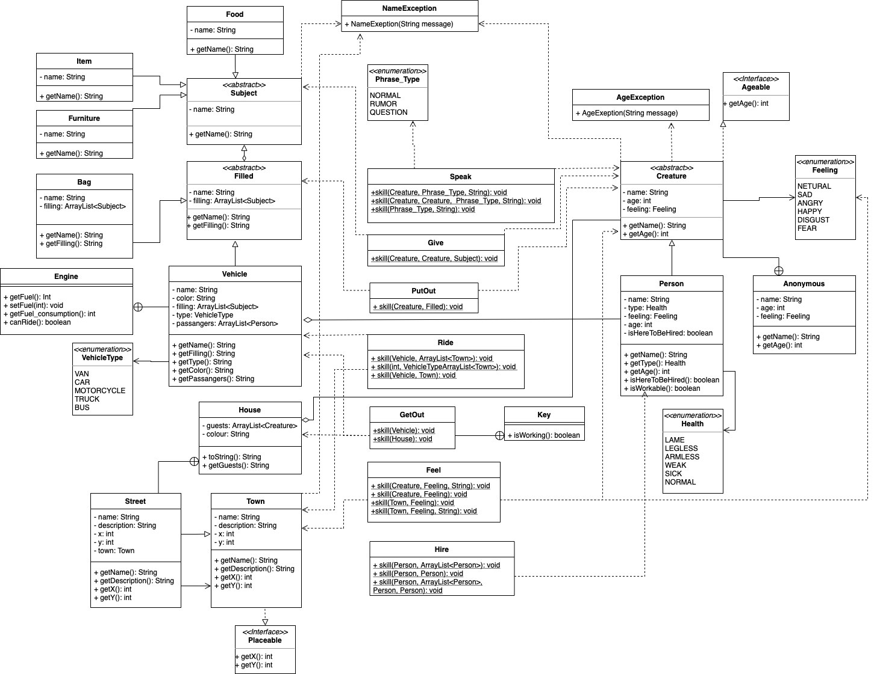UML-диаграмма классов

Код программы:

Ссылка на GitHub: https://github.com/GrigoryWolf/Lab4

Результат работы программы

Ошибка возраста: Персонаж ещё не родился

Давай подождем 2 лет?

Прошло 2 лет. С Днем Рождения!!!

Козлик чувствует печаль из-за того, что произошло

Козлик чувствует счастье из-за того, что прошло некоторое время

Кто-то говорит слух завтра приедет богач Скуперфильд, который будет набирать рабочих для своей макаронной фабрики

Все обитатели Дрянингский тупичок чувствуют счастье из-за того, что многие снова получили надежду

Кто-то говорит слух Скуперфильд решил увеличить выпуск макаронных изделий, и поэтому ему понадобитесь больше рабочих, ведь Сан-Комарик город котороый стоит на первом месте по количеству безработных

Транспортные средства типа автобус в количестве 127 проехали по маршруту: Мусорный тупичок, Трущобная улица, двор гостинницы Дрянинга

Первый оранжевый фургон начал движение в локации Мусорный тупичок(123, 12) в городе Сан-Комарик заполненный макаронными автофургонами

Первый оранжевый фургон проезжает локацию Трущобная улица(123, 53) в городе Сан-Комарик заполненный макаронными автофургонами

Первый оранжевый фургон проезжает локацию двор гостинницы Дрянинга(234, 23) в городе Сан-Комарик

Второй оранжевый фургон начал движение в локации Мусорный тупичок(123, 12) в городе Сан-Комарик заполненный макаронными автофургонами

Второй оранжевый фургон проезжает локацию Трущобная улица(123, 53) в городе Сан-Комарик заполненный макаронными автофургонами

Второй оранжевый фургон проезжает локацию двор гостинницы Дрянинга(234, 23) в городе Сан-Комарик

Классный чёрный мотоцикл начал движение в локации Мусорный тупичок(123, 12) в городе Сан-Комарик заполненный макаронными автофургонами

Классный чёрный мотоцикл остановился по причине нехватки топлива. Гришка дотолкал(-и) транспорт до локации двор гостинницы Дрянинга

Из транспорта Первый оранжевый фургон выходит(-ят) Сосисочник

Из транспорта Второй оранжевый фургон выходит(-ят) Шофёр, Скуперфильд, Управляющий

Из транспорта Классный чёрный мотоцикл выходит(-ят) Гришка

Сосисочник достаёт из Первый сосиски, хлеб

Шофёр достаёт из Второй деревянный стол, первый стул, второй стул

Управляющий достаёт из рюкзак Макаронный журнал

Гости Черный дом пробуют открыть дверь ключом

Гости потерпели неудачу в открытии дома. Гости пробуют ещё раз

Гости открыли дверь

Черный дом покинул(и) Карл Повариха Джейн Анюта

Кто-то говорит что Скуперфильд возьмет за сосиски их двойную стоимость с первой зарплаты коротышек

Скуперфильд начинает отбор кандидатов

Скуперфильд осматривает коротышку Карл. Возраст: 54 Состояние здоровья: безногий

Карл не принят(а) на работу

Скуперфильд задает вопрос персонажу Карл какие у него мысли и настроения

Повариха Джейн даёт сосиска персонажу Карл

Управляющий занес персонажа Карл в список и берет с него расписку, что тот получил сосиску

Гришка не собирается работать. Видимо попал в очередь случайно

Скуперфильд задает вопрос персонажу Гришка какие у него мысли и настроения

Повариха Джейн даёт сосиска персонажу Гришка

Управляющий занес персонажа Гришка в список и берет с него расписку, что тот получил сосиску

Скуперфильд осматривает коротышку Анюта. Возраст: 0 Состояние здоровья: нормальный

Анюта не принят(а) на работу

Повариха Джейн даёт сосиска персонажу Анюта

Управляющий занес персонажа Анюта в список и берет с него расписку, что тот получил сосиску

Скуперфильд осматривает коротышку Арнольд. Возраст: 18 Состояние здоровья: нормальный

Арнольд принят(а) на работу

Повариха Джейн даёт сосиска персонажу Арнольд

Управляющий занес персонажа Арнольд в список и берет с него расписку, что тот получил сосиску

Скуперфильд осматривает коротышку Генри. Возраст: 38 Состояние здоровья: больной

Генри не принят(а) на работу

Повариха Джейн даёт сосиска персонажу Генри

Управляющий занес персонажа Генри в список и берет с него расписку, что тот получил сосиску

Скуперфильд осматривает коротышку Нейзнайка. Возраст: 12 Состояние здоровья: нормальный

Нейзнайка не принят(а) на работу

Скуперфильд задает вопрос персонажу Нейзнайка какие у него мысли и настроения

Повариха Джейн даёт сосиска персонажу Нейзнайка

Управляющий занес персонажа Нейзнайка в список и берет с него расписку, что тот получил сосиску

Скуперфильд заканчивает отбор кандидатов

Скуперфильд задает вопрос персонажу Нейзнайка а не тот ли он Нейзнайка

Вывод

Во время выполнения лабораторной работы я научился работать с обработкой исключений, изучил вложенные классы. Лучше освоил работу с полями, методами и классами и построение UML диаграмм.

